Η συνάρτηση ψ = α·χ +β

* Η συνάρτηση **ψ= α·χ +β**  **ΔΕΝ** εκφράζει ανάλογα ποσά.
* Η γραφική παράσταση της **ψ= α·χ +β είναι ευθεία η οποία ΔΕΝ περνά από την αρχή των αξόνων δηλ. από το (0,0).**
* **Είναι παράλληλη στην ψ =α‧χ**
* **Τέμνει τους άξονες .** Για να βρω σε ποια σημεία τους τέμνει:

Τον ψ΄ψ : αντικαθιστώ όπου χ=0 οπότε ψ=β άρα **τον ψ΄ψ τον τέμνει στο (0,β)**

Τον χ΄χ : αντικαθιστώ όπου ψ=0 και λύνω την εξίσωση 0=αχ+β

**Για τη γραφ. παράσταση κάνω πάντα πίνακα τιμών**. π.χ για την ψ=3χ+6

|  |  |  |
| --- | --- | --- |
| χ | 0 | -1 |
| ψ | 6 | 3 |

συνήθως επιλέγω για χ=0 και κάποιο άλλο σημείο ή για ψ=0 και λύνω την εξίσωση 0=3χ+6

Τοποθετώ τα σημεία στο σύστημα αξόνων και "φέρνω" την ευθεία η οποία περνά από αυτά τα δύο σημεία.

* Για την γραφική παράσταση χρειάζομαι **δύο μόνο** σημεία. Το ένα συνήθως είναι το (0,β) που τέμνει τον άξονα ψ΄ψ.
* Το **α** λέγεται **συντελεστής διεύθυνσης ή κλίση της ευθείας** . Δυο ευθείες με το ίδιο α είναι παράλληλες μεταξύ τους γιατί και οι δύο είναι παράλληλες στην ψ=αχ.

**Για να βρώ το α** : Θα πρέπει να ξέρω δύο σημεία από τα οποία θα περνάει η γραφική παράσταση οπότε θα επαληθεύουν την εξίσωση ψ=αχ+β.

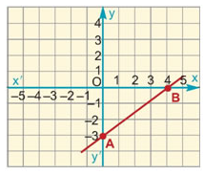 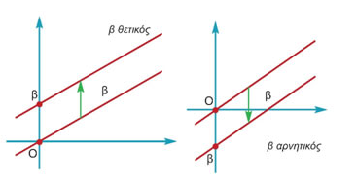

* Αν α >0 τότε η ευθεία έχει τη "κατεύθυνση" ( / )
* 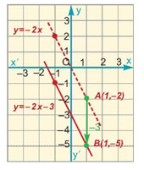Α α<0 τότε η ευθεία έχει "κατεύθυνση" ( \)

**.**

**Μεθοδολογία ασκήσεων**

**1. Γραφική παράσταση.**

* **Να γίνει η γραφική παράσταση της ψ= $\frac{1}{3}·$ χ + 1 ( Το α= $\frac{1}{3} )$**

**Βήμα 1ο:** Κάνω πίνακα τιμών. Το (0,1) είναι το σημείο που τέμνει η γραφ. παράσταση τον άξονα ψ΄ψ οπότε βάζω αυτό και μια άλλη τιμή στο χ που να μην είναι πολύ μεγάλη. Αν το α είναι κλάσμα προτιμώ για χ τον αριθμό που απλοποιεί το κλάσμα . Για την ψ= $\frac{1}{3}·$ χ +1 χ=3 . Άρα ψ= $\frac{1}{3}·3+1=2$

|  |  |  |
| --- | --- | --- |
| **χ** | **0** | **3 3** |
| **ψ** | **1** | **1 2** |

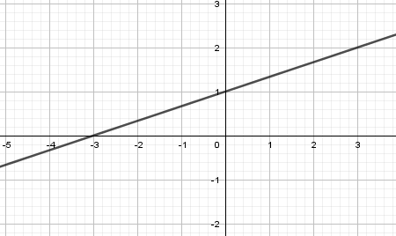

**Βήμα 2ο:**  Σχεδιάζω τους δύο άξονες με κλίμακα . (συνήθως ανά 1 αλλά αν οι τιμές του χ ή του ψ είναι πολύ μεγάλες , αναλόγως το πρόβλημα, μπορώ να πάρω τις τιμές πάνω στους άξονες ανά 2, ή 5 ή 10 κλπ). Βρίσκω τα σημεία (0,1) και (3,2) και τα ενώνω. ( Παρατηρώ ότι το σημείο που τέμνει τον χ΄χ είναι το (-3,0) . Πράγματι αν βάλω 0=1/3χ+1 και λύσω ως προς χ θα βρώ χ=-3 )

**2. Εύρεση της κλίσης α - εύρεση του τύπου ψ=α·χ+β**

Για να βρω την κλίση δηλ. το α θα πρέπει να ξέρω :

* ΔΥΟ σημεία από τα οποία να περνάει η γραφ. παράσταση της συνάρτησης. Με τις γνώσεις που έχω θα πρέπει να ξέρω το σημείο που τέμνει τον ψ΄ψ δηλ το (0 ,β) άρα **μπορώ να βρώ το β** αμέσως και μετά με τη βοήθεια του δεύτερου σημείου να βρώ το α.

πχ. Αν η συνάρτηση περνάει από τα (0,2) και (1,5) τότε β=2 ( ή 2=α0+β άρα β=2) και 5=α‧1+2 λύνω την εξίσωση ως προς α ….α=3 άρα ο τύπος είναι ψ=3χ+2 με κλίση α=3

ή

* την γωνία ω που σχηματίζει η γραφική παράσταση της συνάρτησης με τον άξονα χ΄χ. τότε α = εφω.